HHSS-145型手持式👉波驱散器

●功率小、威力大、应用广
●音大、传的远、听得清
●量轻、体积小、易携带
●操作简单、抗干扰能力强
●军工品质、满足各种特殊环境需求

产品介绍 技术参数

新一代手持定向声波驱散器是一种非致命性声
最大声压级
≥ 143d B

学武器。采用”定向声、高效电声转换、动圈换能器、
强声发射等国际先进技术将声波波束控制在(±15°)
频率 400Hz-6KHz
声波约束角度 < ±15°

范围内定向传播。近距离驱散功能通过强噪声打击目

传输距离
> 1000 米

标人群，刺激听觉器官和中枢神经、使其恶心、 烦躁、
电池续航时间 ≥ 4小时

眩晕、暂时失去抵抗能力； 远距离喊话功能可在1公里范围内传达清晰语音指令。实现驱散、驱离、制伏、警戒、警示警告、疏散引导、远程喊话、指导等功能，
整机重量

喊话方式
< 2.5kg
支持人工语音、录音喊话、 音频输入、 有线或无线喊话

发挥有效有效威慑、预警、主动防范等作用。弥补了
音频播放方式 多种音源， 循环播放

传统声波驱散器体积笨重，作用距离短，语言可懂
尺寸
度低等缺陷，适用于应对大型突发事件，方便实用，
< 400mm(长)*200mm(宽)
*250mm (高)

军工品质，使用寿命长。

产品配件
工作温度 -30° - + 50°
存储温度 -30° - + 55°

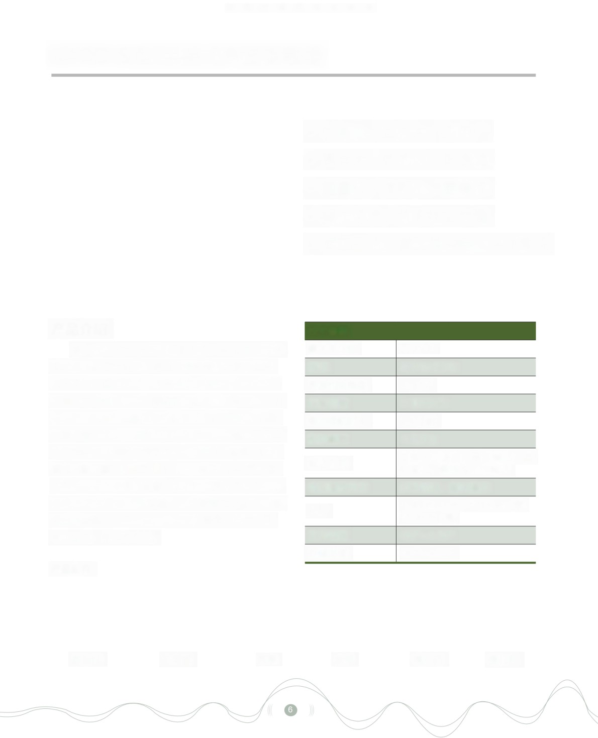
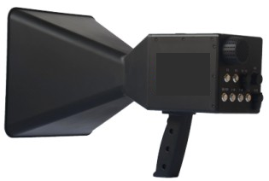
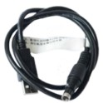
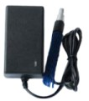
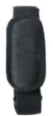
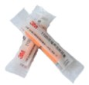
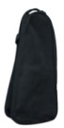
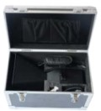
数据线
充电器
耳塞 肩带 携行箱 携行包

